Fase 4 - Componente práctico - Prácticas simuladas

PROGRAMACION

UNIVERSIDAD NACIONAL ABIERTA Y A DISTANCIA (UNAD)

Grupo 213023_94

Juan David Goez Callejas. C.C. 1037545679

CIUDAD Medellin

2026 – 1601

Tabla de contenido
INTRODUCCIÓN 3
OBJETIVOS 4
Objetivo general: 4
Objetivos específicos: 4
Enlace del repositorio en GitHub 5
CONCLUSIONES 5
BIBLIOGRAFÍA (en normas APA o IEEE) 6

INTRODUCCIÓN

El presente documento registra el desarrollo colaborativo de la Fase 4 del curso de Programación de la Universidad Nacional Abierta y a Distancia (UNAD), cuyo eje central es la construcción de un sistema integral orientado a objetos denominado Software FJ. Este sistema gestiona clientes, servicios y reservas sin el uso de motores de base de datos, aplicando los cuatro pilares fundamentales de la Programación Orientada a Objetos: abstracción, herencia, polimorfismo y encapsulamiento. El proyecto fue desarrollado y versionado de forma colaborativa mediante la plataforma GitHub, garantizando trazabilidad completa del historial de cambios, distribución de responsabilidades y trabajo articulado del equipo. La arquitectura del sistema fue diseñada de manera modular, separando la lógica de negocio en archivos independientes, y se implementó un manejo robusto de excepciones que asegura la continuidad del sistema ante cualquier escenario de fallo. La actividad fortalece competencias técnicas esenciales en el perfil de un ingeniero moderno: escritura de código limpio, control de versiones, trabajo en equipo y gestión profesional de errores en tiempo de ejecución.

OBJETIVOS

Objetivo general:
Desarrollar un sistema integral de gestión de clientes, servicios y reservas para la empresa ficticia Software FJ, implementando una arquitectura modular orientada a objetos en Python, con manejo robusto de excepciones y control de versiones colaborativo mediante GitHub.

Objetivos específicos:
- Diseñar una estructura de archivos modular separando las responsabilidades del sistema en módulos independientes (excepciones, logger, cliente, servicio, reserva y main) siguiendo las buenas prácticas de la ingeniería de software.
- Implementar la jerarquía de clases abstractas y concretas aplicando herencia, polimorfismo y encapsulamiento para gestionar los tres tipos de servicios ofrecidos por Software FJ: reservas de salas, alquiler de equipos y asesorías especializadas.
- Aplicar un manejo avanzado de excepciones mediante bloques try/except, try/except/else y try/except/finally, incluyendo excepciones personalizadas y encadenamiento de errores, registrando todos los eventos en un archivo de log persistente.
- Simular un mínimo de 10 operaciones completas, validas e invalidas, demostrando la estabilidad y robustez del sistema ante escenarios de error críticos sin que la aplicación colapse.
- Gestionar el desarrollo del proyecto mediante Git y GitHub, generando un historial de commits organizado que evidencie la participación activa y el trabajo colaborativo del equipo.

Enlace del repositorio en GitHub
https://github.com/juangoez32/Fase4-Practicas-Simuladas.git
https://github.com/juangoez32/Fase4-Practicas-Simuladas
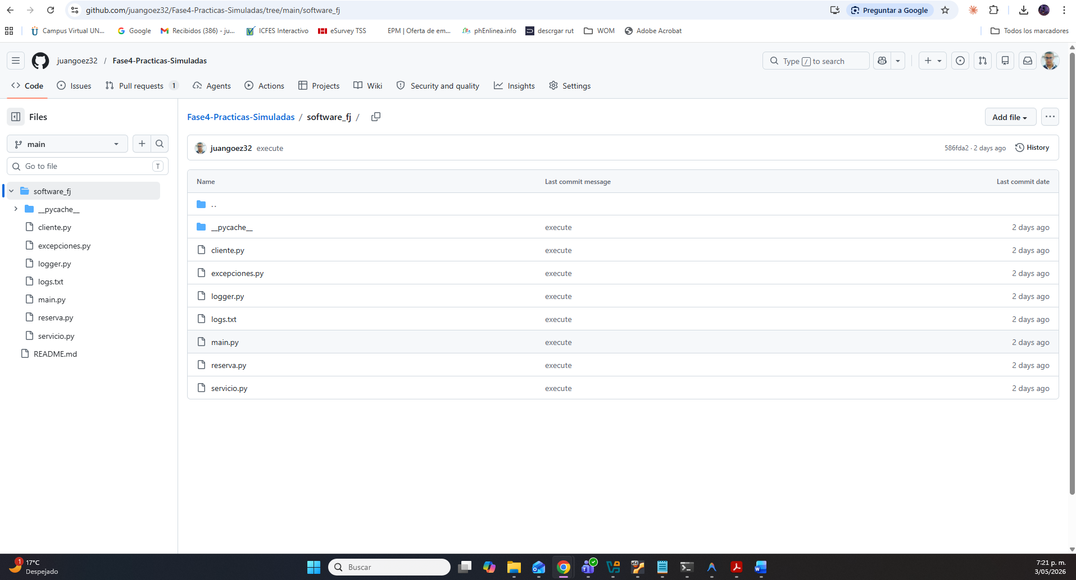
Evidencia estructura del código

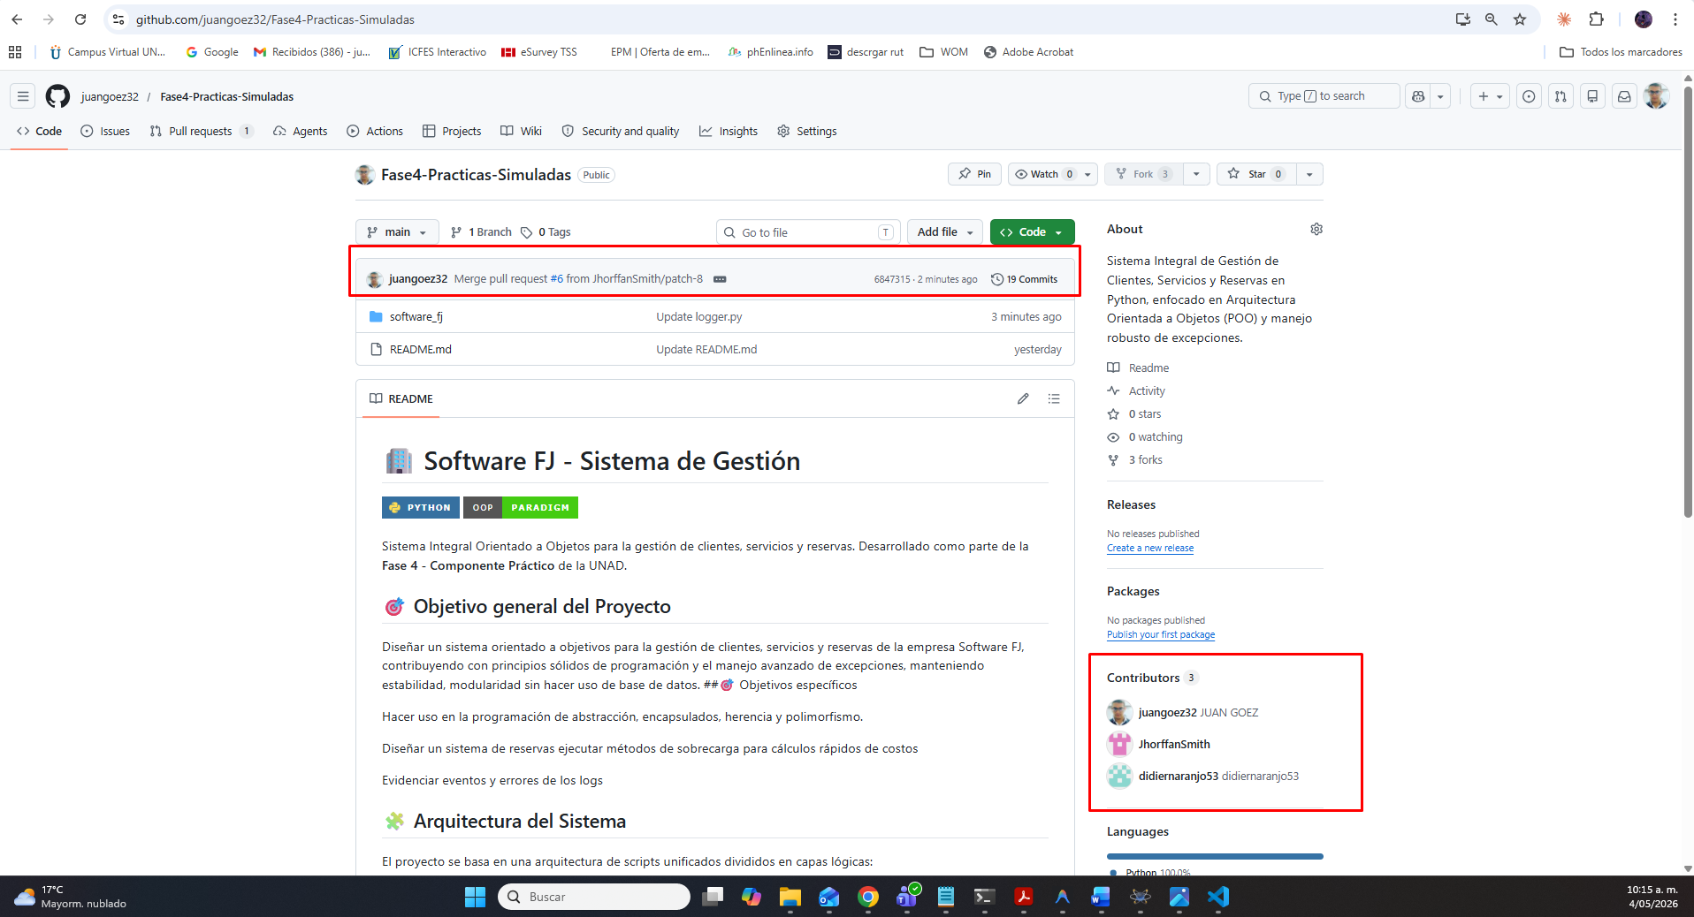
Participantes construcción del código

CONCLUSIONES

La arquitectura modular adoptada para el sistema Software FJ demostró ser la estrategia correcta para proyectos de software escalables. Separar la lógica en archivos independientes (excepciones.py, logger.py, cliente.py, servicio.py, reserva.py y main.py) permitió que cada desarrollador trabajara sobre un componente especifico sin interferir con el trabajo de los demás integrantes del equipo, reflejando exactamente cómo funciona el desarrollo de software profesional en la industria.

El manejo robusto de excepciones implementado mediante bloques try/except/else/finally y la creación de clases de error personalizadas transformo un sistema potencialmente frágil en una aplicación resiliente. Las 10 simulaciones de operaciones catastróficas (correos inválidos, horas negativas, tipos de datos incorrectos) demostraron que el programa es capaz de continuar su ejecución ante cualquier escenario adverso, registrando cada evento en el archivo de trazabilidad logs.txt sin interrumpir el flujo principal.

El uso de GitHub como plataforma de versionamiento colaborativo evidencio su valor como herramienta indispensable en el ciclo de vida del software moderno. La generación de commits descriptivos, el manejo de ramas y el flujo de trabajo con pull requests no solo garantizan la integridad del código, sino que crean un historial auditable que refleja con precisión la evolución del proyecto y el aporte individual de cada integrante del equipo.

BIBLIOGRAFÍA (en normas APA o IEEE)

Cuevas Alvarez, A. (2016). Python 3: curso practico. RA-MA Editorial. https://elibro-net.bibliotecavirtual.unad.edu.co/es/ereader/unad/106404?page=373

Mishra, P. (2024). Ultimate Git and GitHub for Modern Software Development. Orange Education Pvt Ltd. https://research-ebsco-com.bibliotecavirtual.unad.edu.co/c/qcagk4/ebookviewer/pdf/fhmr6uslr5/section/lp_4

Silva, F. D. (2025). Basics of using GitHub. [Objeto virtual de informacion OVI]. Repositorio Institucional UNAD. https://repository.unad.edu.co/handle/10596/75882

Van Rossum, G., y Drake Jr, F. L. (2024). El tutorial de Python (Apartado 8: Errores y excepciones). Python Software Foundation. https://docs.python.org/es/3.12/tutorial/index.html

Zambrano, J. P. (2025). Introduccion al uso de GitHub. [Objeto virtual de informacion OVI]. Repositorio Institucional UNAD. https://repository.unad.edu.co/handle/10596/75876

